Государственное учреждение образования
«Гимназия №1 г. Островец Гродненской области»

Районная научно-практическая конференция учащихся
«Путь к успеху»

Термометр
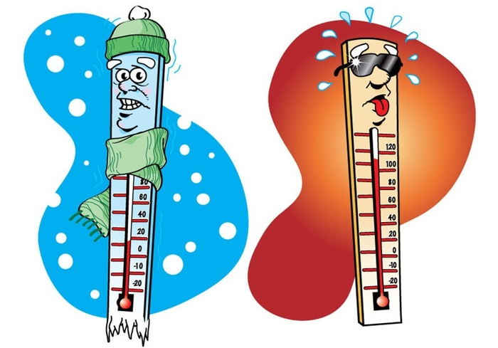

Автор: Базюк Анастасия,
учащаяся 1 «Б» класса гимназии №1 г. Островца

Научный руководитель: Урбанович Екатерина Юрьевна, учитель начальных классов гимназии №1 г. Островца

Островец 2022

СОДЕРЖАНИЕ

ВВЕДЕНИЕ………...……………………………………………………....…..3
ГЛАВА 1. ТЕОРЕТИЧЕСКАЯ ЧАСТЬ………...…………….………..……..4
  - История появления термометра…..………………….....……………...4
  - Виды термометров и их использование в разных сферах……..…......5
ГЛАВА 2. ПРАКТИЧЕСКАЯ ЧАСТЬ….………………………….…………8
Описание проведённых исследований, наблюдений, опытов,
экспериментов…………………………….………….…………….……….....8
ЗАКЛЮЧЕНИЕ……………………………..………………………………..13 СПИСОК ИСПОЛЬЗОВАННЫХ ИСТОЧНИКОВ………....….…...……...14

ВВЕДЕНИЕ
Мне всегда было интересно, почему перед выходом на улицу мои родители, бабушки и дедушки часто смотрят в окно в прихожей и только потом решают, можно мне выйти на прогулку или нет, и что мне одеть, легкое платье или что-то потеплее. У родителей я узнала, что у нас за окошком находится термометр, который измеряет температуру. А что такое термометр? Смогу ли я сама смастерить такой прибор? И что означает понятие температура? На эти вопросы я решила получить ответ.
Цель работы: выяснить, на каких физических явлениях и законах основана работа термометра и можно ли его изготовить в домашних условиях.
Задачи:
1) узнать историю создания термометров;
2) узнать, какие бывают термометры и сферы их использования;
3) узнать, на каких физических явлениях и законах основана работа термометра;
4) провести опрос среди одноклассников, верят ли они, что возможно изготовить термометр в домашних условиях.
5) провести некоторые наблюдения, опыты, эксперименты, исследования.
Объект исследования: термометр.
Предмет исследования: конструкция прибора для измерения температуры.
Гипотезы:
- определять температуру можно и без специального прибора;
- все вещества при нагревании расширяются;
- изготовить термометр в домашних условиях возможно.
Методы:
❖ работа в сети Интернет;
❖ опрос, статистическая обработка данных;
❖ наблюдение;
❖ исследование;
❖ эксперимент.

ГЛАВА 1. ТЕОРЕТИЧЕСКАЯ ЧАСТЬ
  - История появления термометра
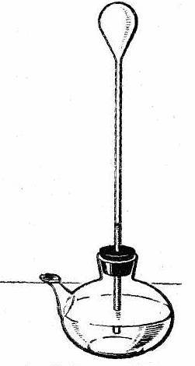
Термо́метр (греч. θέρμη «тепло»+ μετρέω «измеряю») — прибор для измерения температуры различных тел и сред (воздуха, почвы, воды и т.д.) [1].
Идея создания прибора для измерения температуры впервые возникла у голландского естествоиспытателя Ван-Гельмонта (1577—1644), а первый «термометр» был сконструирован итальянским физиком Галилеем в 1597 г. Он состоял из стеклянной трубочки с шаровидным расширением на одном конце. В открытое горлышко трубки была введена капелька ртути. При изменении температуры воздуха внутри шарика ртутная «пробка» соответственно то поднималась, то опускалась.
Однако фактическим изобретателем термометра считают голландца Ван-Дреббеля (1572—1632). Его заслуга в том, что он использовал для своего прибора способность газов значительно изменять свой, объем при относительно малых колебаниях температуры.
Рисунок 1.1
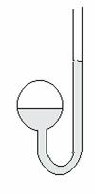
Первый термометр в современном смысле слова был сконструирован во Флорентийской академии (Италия). Он состоял из стеклянной трубочки, закрытой наверху и соединенной нижним концом со стеклянным полым шариком. Термометрической жидкостью служил подкрашенный винный спирт. Для наполнения резервуара шарик термометра сильно нагревали, в результате чего воздух разрежался настолько, что большая его часть выходила наружу. Затем открытый конец трубки погружали в окрашенный спирт, который поднимался в ней и заполнял не только ее, но и шарик. После этого термометр охлаждали так, чтобы осталась пустой приблизительно половина трубки, и запаивали открытый ее конец.
Это было слишком сложно.
Рисунок 1.2
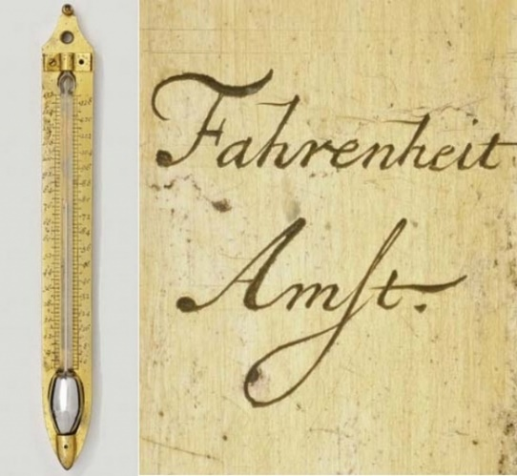
Голландский физик Даниэль Фаренгейт (1686—1736) впервые сконструировал (1714 г.) сравнимые термометры, использовав для них в качестве термометрической жидкости винный спирт. Ноль был поставлен против верхушки столба спирта при погружении резервуара в замораживающую смесь определенных количеств льда, воды и морской соли. Температура тающего льда по шкале Фаренгейта 32°. Кроме того, имеется еще третья постоянная точка, соответствующая нормальной температуре здорового человека, измеряемой во рту или подмышкой.
Рисунок 1.3
В дальнейшем Фаренгейт внес в свой термометр два существенных улучшения: третьей точкой он установил температуру кипящей воды (212°) и заменил спирт ртутью. Шкала Фаренгейта и теперь применяется в Англии и США. Чтобы перевести градусы Фаренгейта в современные градусы Цельсия, надо из данного числа вычесть 32 и полученный остаток помножить на 5/9. И, наоборот, для перевода градусов Цельсия в градусы Фаренгейта число их следует помножить на 9/5 и к произведению прибавить 32.
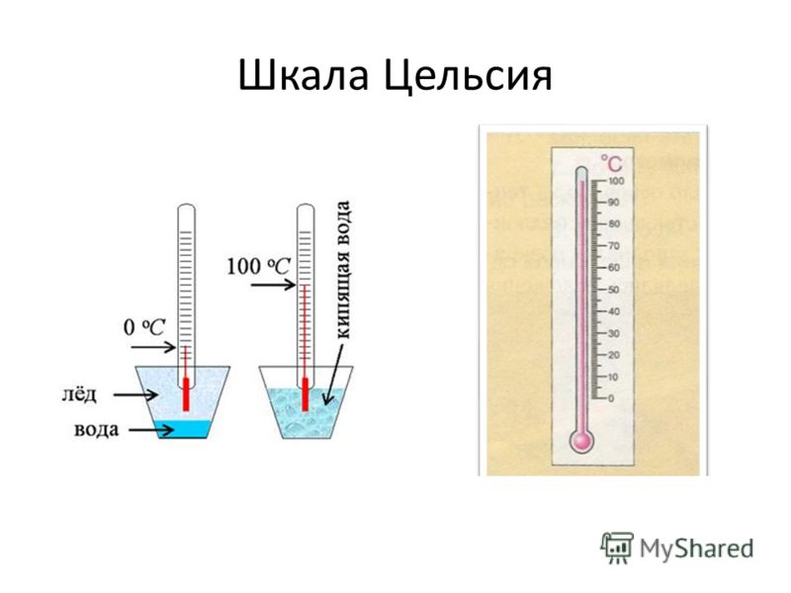
Последнее усовершенствование обозначений шкалы свел шведский ученый Андерс Цельсий (1701— 1744), предложивший деление всей шкалы на 100 градусов и указавший «а необходимость только двух постоянных точек — таяния льда и кипения воды. Эта конструкция термометров принята повсеместно и до сих пор применяется в науке и технике, а также и в повседневной жизни [2].
Рисунок 1.4

  - Виды термометров и их использование в разных сферах

Существует несколько их видов:
- жидкостные;
- механические;
- газовые;
- электрические;
- оптические.

Жидкостные
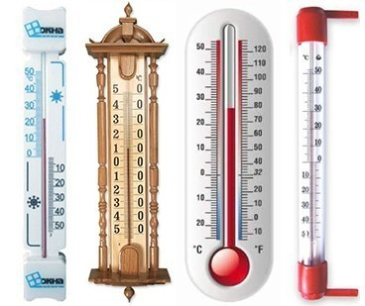
Принцип действия такого прибора основан на эффекте расширения или сжатии жидкости, которая заполняет колбу и изменяет свой объем при колебании собственной температуры. Обычно, в него заливают ртуть или спирт, которые тонко реагируют на минимальное изменение тепла в окружающей среде.
В медицине обычно используются ртутные градусники, а вот в метеорологии их заполняют спиртом, поскольку ртутный столбик может застывать уже при -38 градусах.
Рисунок 1.5

Механические
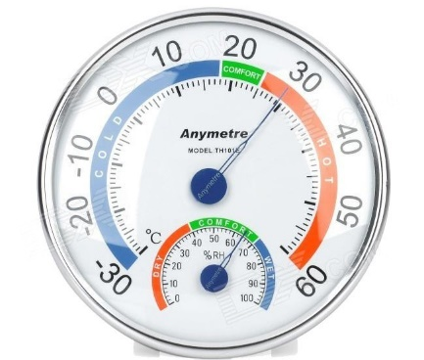
Принцип работы прибора данного типа тоже основан на расширении. Но с его помощью определяется температура в зависимости от расширения биметаллической ленты или металлической спирали.
Такие термометры характеризуются высокой точностью, они надежны и просты в эксплуатации.
Как отдельную, самостоятельную модель их, правда, не используют, обычно они применяются в автоматизированных системах.

Газовые
Рисунок 1.6
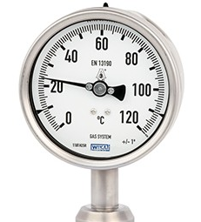
Газовый тип температурного измерителя работает по тому же принципу, что и жидкостное устройство. В качестве рабочего вещества в нем используют какой-либо инертный газ.
Преимущество этого прибора заключается в том, что он может измерять температуру, приближающуюся к абсолютному нулю, и диапазон его измерений колеблется от -271 до +1000 градусов. Это достаточно сложное устройство, которое редко участвует в лабораторных измерениях.
Рисунок 1.7

Электрические
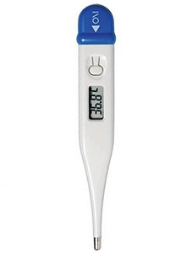
Работа такого измерительного прибора связана с зависимостью сопротивления используемого проводника от температуры. Известно, что сопротивление любых металлов линейно зависит от уровня их тепла. Более точные измерения можно получить, если заменить металлические проводники полупроводниками. Однако полупроводники в таких приборах практически не используют, поскольку зависимость между характеристиками полупроводника и уровня тепла нельзя выразить линейно и практически невозможно проградуировать приборную шкалу.
В роли проводника обычно выступает медь, показывающая изменения температур от -50 до +180 градусов. Если взять другой рабочий металл, например, платину, то температурный диапазон ее значительно расширится и составит от -200 до +750 градусов. Такие электрические тепловые датчики используют в лабораториях, на экспериментальных стендах или на производстве.
Рисунок 1.8

Оптические
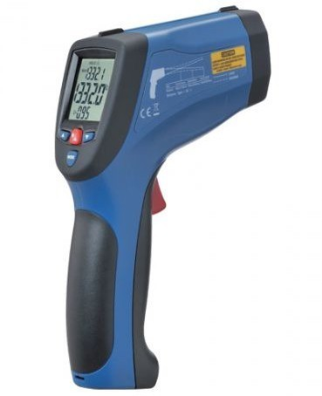
Оптические приборы или пирометры позволяют узнать температуру по уровню светимости тела, анализу его спектра и некоторым другим параметрам. Это бесконтактный прибор, способный измерять, причем с точностью до нескольких градусов, уровень тепла в широчайшем диапазоне – от 100 до 3000 градусов. Чаще всего на практике мы встречаемся с инфракрасными бытовыми термометрами. Такие градусники очень удобны, поскольку позволяют безопасно, быстро и точно определять температуру тела человека.
Существуют и другие, более сложные температурные измерители, например, волоконно-оптические или термоэлектрические. Это очень чувствительные приборы, дающие точнейшие результаты измерения практически без ошибки [3].
Рисунок 1.9

ГЛАВА 2. ПРАКТИЧЕСКАЯ ЧАСТЬ
Описание проведённых исследований, наблюдений, опытов, экспериментов
Изучение интересующей меня темы началось с того, что однажды морозной зимой, вернувшись домой, я воскликнула, что дома очень жарко, а папа, вышедший из горячей ванны, сказал, что дома холодно. В голове у меня промелькнула мысль: «А может быть человек может определять температуру без специального прибора, наощупь?!»
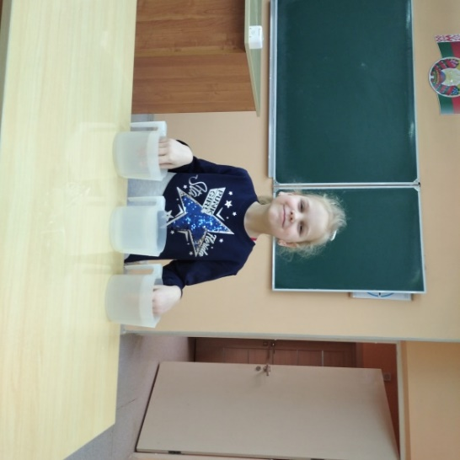
Я решила провести свой первый опыт находясь у мамы на работе в кабинете физики. В три сосуда налила воду разной температуры (холодную, горячую и теплую). Опустила правую руку в сосуд с холодной водой, а левую — в сосуд с горячей водой. Через 1 минуту обе руки опустила в сосуд с теплой водой. По ощущениям правой руки вода в сосуде — теплая, а по ощущениям левой — холодная.

Рисунок 2.2
Рисунок 2.1

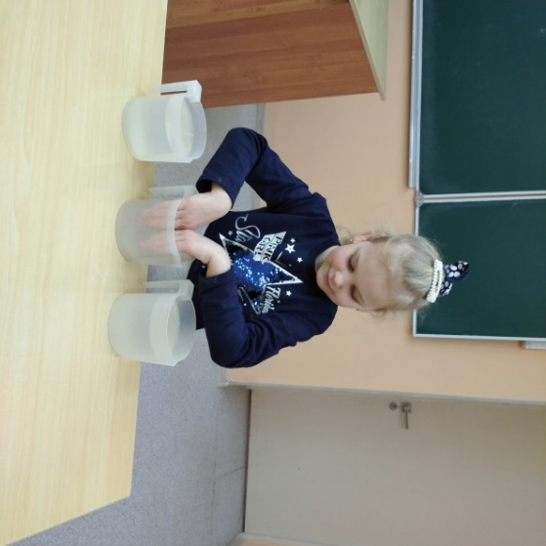
Вывод. Не всегда можно правильно измерить температуру без специального прибора. Для определения температуры служит прибор термометр.
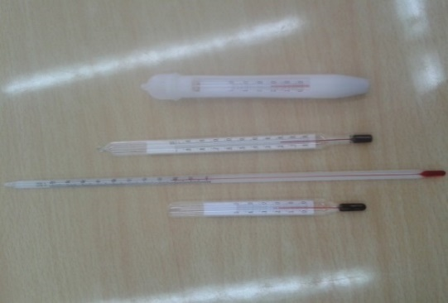
Изучив и просмотрев много разной информации в сети интернет, я решила поближе познакомиться с этим чудо прибором.
В школе оказалось 4 жидкостных термометра. И все они отличались друг от друга.
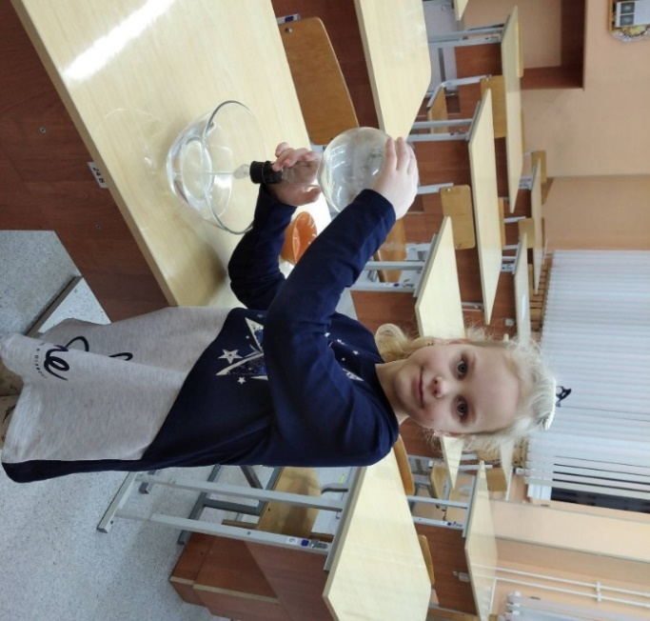
Так как моя мама учитель физики, она подробно объяснила мне, как работает этот прибор. Оказывается, все вещества при нагревании расширяются. Так ли это, мне захотелось проверить на опыте.
Рисунок 2.3
Я взяла стеклянную колбу с тонкой стеклянной трубкой. Поставила этот прибор так, чтобы нижний конец трубки опускался в сосуд с водой.
Когда я взялась за колбу теплыми руками, воздух, находящийся в ней, расширился от нагревания и пузырьками начал выходить через жидкость. Когда руки убрала, колба остывала, воздух в ней сжимался, и вода поднималась по трубке. Получается, воздух расширяется при нагревании и сжимается при охлаждении.
Рисунок 2.4
Металлы тоже расширяются при нагревании и сжимаются при охлаждении. Проверить это на опыте мне помог папа.
Для опыта я взяла дощечку, монету, гвозди. Папа вбил мне гвозди в дощечку так, чтобы монетка едва пролезала между ними. Нагрели с папой монету на огне. Попробовали снова протиснуть между гвоздями. От жары монета как бы растолстела и не пролезла через гвозди. Когда монетка остыла, она опять смогла пролезть через гвозди.

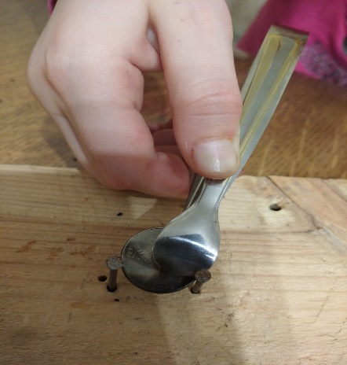
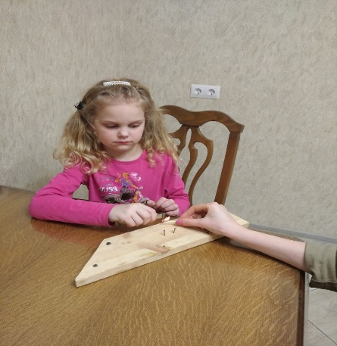
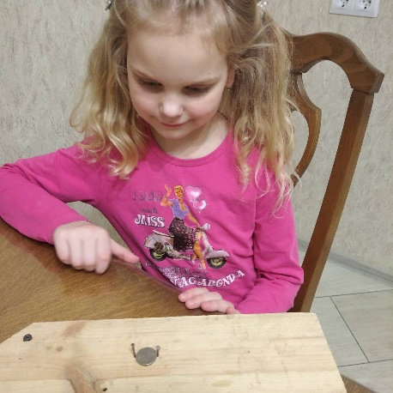
Рисунок 2.7
Рисунок 2.6
Рисунок 2.5

Вывод. Все вещества при нагревании расширяются, а при охлаждении – сужаются.
Вместе с классным руководителем я решила провести опрос среди своих одноклассников, знают ли они, что такое термометр, как работает термометр и возможно ли, по их мнению, сделать термометр в домашних условиях. Результаты можно увидеть в таблице.

Таблица 1.
Вопросы | ДА | НЕТ
- Знаете ли вы, что такое термометр? | 100% | 0%
- Знаете ли вы, как работает термометр? | 0% | 100%
- Можно ли сделать термометр в домашних условиях? | 36% | 64%

Вывод. Как показали результаты опроса, все ребята знают, что такое термометр (100%), но никто не знает, как он работает. Большинство считают, что сделать термометр в домашних условиях невозможно (64%).
Я задумалась, действительно получится ли у меня свой термометр?! На помощь мне поспешила мама. Она предложила попробовать создать модель жидкостного термометра. Не раздумывая мы принялись за дело.
Для создания собственной модели жидкостного термометра я использовала: пробирку, резиновую пробку, тонкую пластиковую трубку, пластилин, антисептик.
Я взяла пробирку, налила туда антисептик, проделала отверстие в пробке и закрыла пробирку. Вставила тонкую пластиковую трубку в пробку.
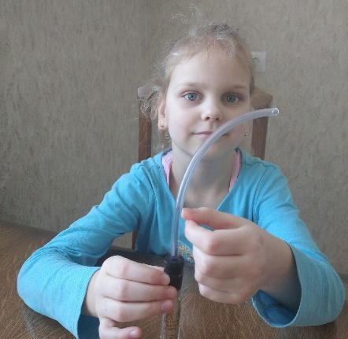
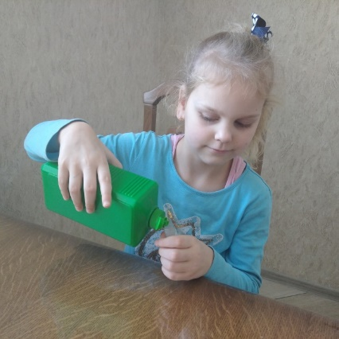

Рисунок 2.9
Рисунок 2.8

Термометр готов. Это было не так и сложно!
Принцип работы моей модели термометра следующий: когда вокруг становится теплее, антисептик в пробирке расширяется и его уровень поднимается, он ползет вверх по трубке. Если вдруг станет холоднее, антисептик в пробирке начинает сжиматься, это заставляет его опуститься и в трубке, и на шкале будет более низкое показание.
Дальше надо отградуировать термометр, т.е. сделать измерительную шкалу. Для градуировки я взяла тающий лед, опустила туда свой термометр и отметила 0⁰С на трубке, затем взяла кипящую воду, опустила туда свой термометр и отметила 100⁰С на трубке. Потом разделила полученное на 10 равных делений и каждое деление еще на 2 делений. У меня получился термометр с ценой деления 5 ⁰С.
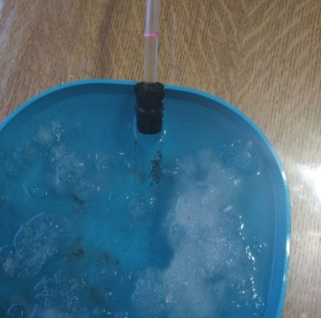
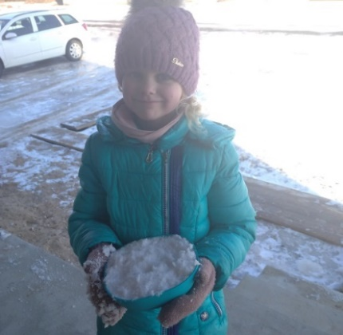

Рисунок 2.11
Рисунок 2.10

Рисунок 2.13
Рисунок 2.12
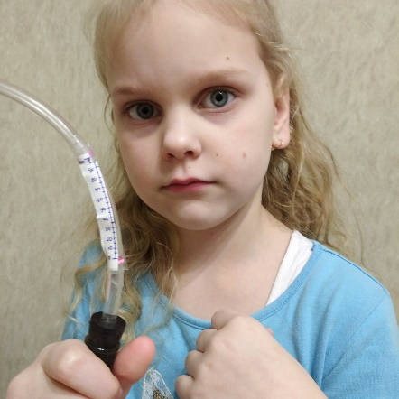

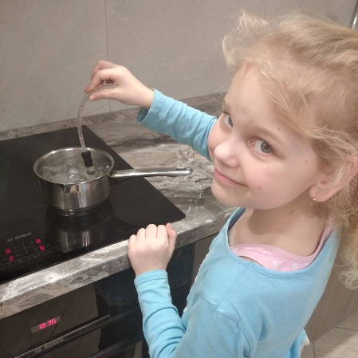
Вывод. Изготовить жидкостный термометр в домашних условиях возможно. Важно правильно отградуировать измерительную шкалу для точных показаний температуры.
Создав собственный термометр, мне больше всего хотелось рассказать об этом своим одноклассникам, ведь большинство из них не верили, что это возможно. Ребята были удивлены, им очень понравилось моё собственное изобретение. Самодельным термометром можно измерять температуру воды и воздуха. Конечно, в использовании он менее удобен, чем термометры, к которым мы привыкли, но результатом своей работы я осталось довольна.

ЗАКЛЮЧЕНИЕ
В ходе своего исследования я унала историю создания термометра.
Выдвинутая мною гипотеза о том, что определять температуру можно и без специального прибора не подтвердилась.
Гипотеза о том, что все вещества при нагревании расширяются подтвердилась полностью.
Гипотеза о том, что изготовить термометр в домашних условиях возможно, подтвердилась. В ходе работы мы создали модель термометра.
В дальнейшем я планирую продолжить работу по данной теме и выявить плюсы и минусы различных способов измерения температуры.

СПИСОК ИСПОЛЬЗОВАННЫХ ИСТОЧНИКОВ
- Исаченкова, Л. А. Физика: учебное пособие для 7 класса учреждений общ. сред, образования с рус. яз. обучения / Л. А. Исаченкова, Ю. Д. Лещинский ; под ред. Л. А. Исаченковой. Минск: Народная асвета, 2017
- Наука и жизнь / История термометра // Google [Электронный ресурс]. – URL: https://www.nkj.ru/archive/articles/35249/ (дата обращения 12.02.2022)
- Крепком. Виды термометров и их предназначение // Google [Электронный ресурс]. – URL: https://krepcom.ru/blog/poleznye-sovety/vidy-termometrov/ (дата обращения 19.02.2022)
- Научная работа – Создание термометра их подручных средств // Google [Электронный ресурс]. – URL:https://znanio.ru/media/nauchna-rabota-sozdanie-termometra-iz-podruchnyh-sredstv-2503238 (дата обращения 20.02.2022)
- Мультиурок / Исследовательская работа по физике – Важная и умная шкала температурная // Google [Электронный ресурс]. – URL: https://multiurok.ru/files/issledovatelskaia-rabota-po-fizike-vazhnaiaumna.html (дата обращения 25.02.2022)

